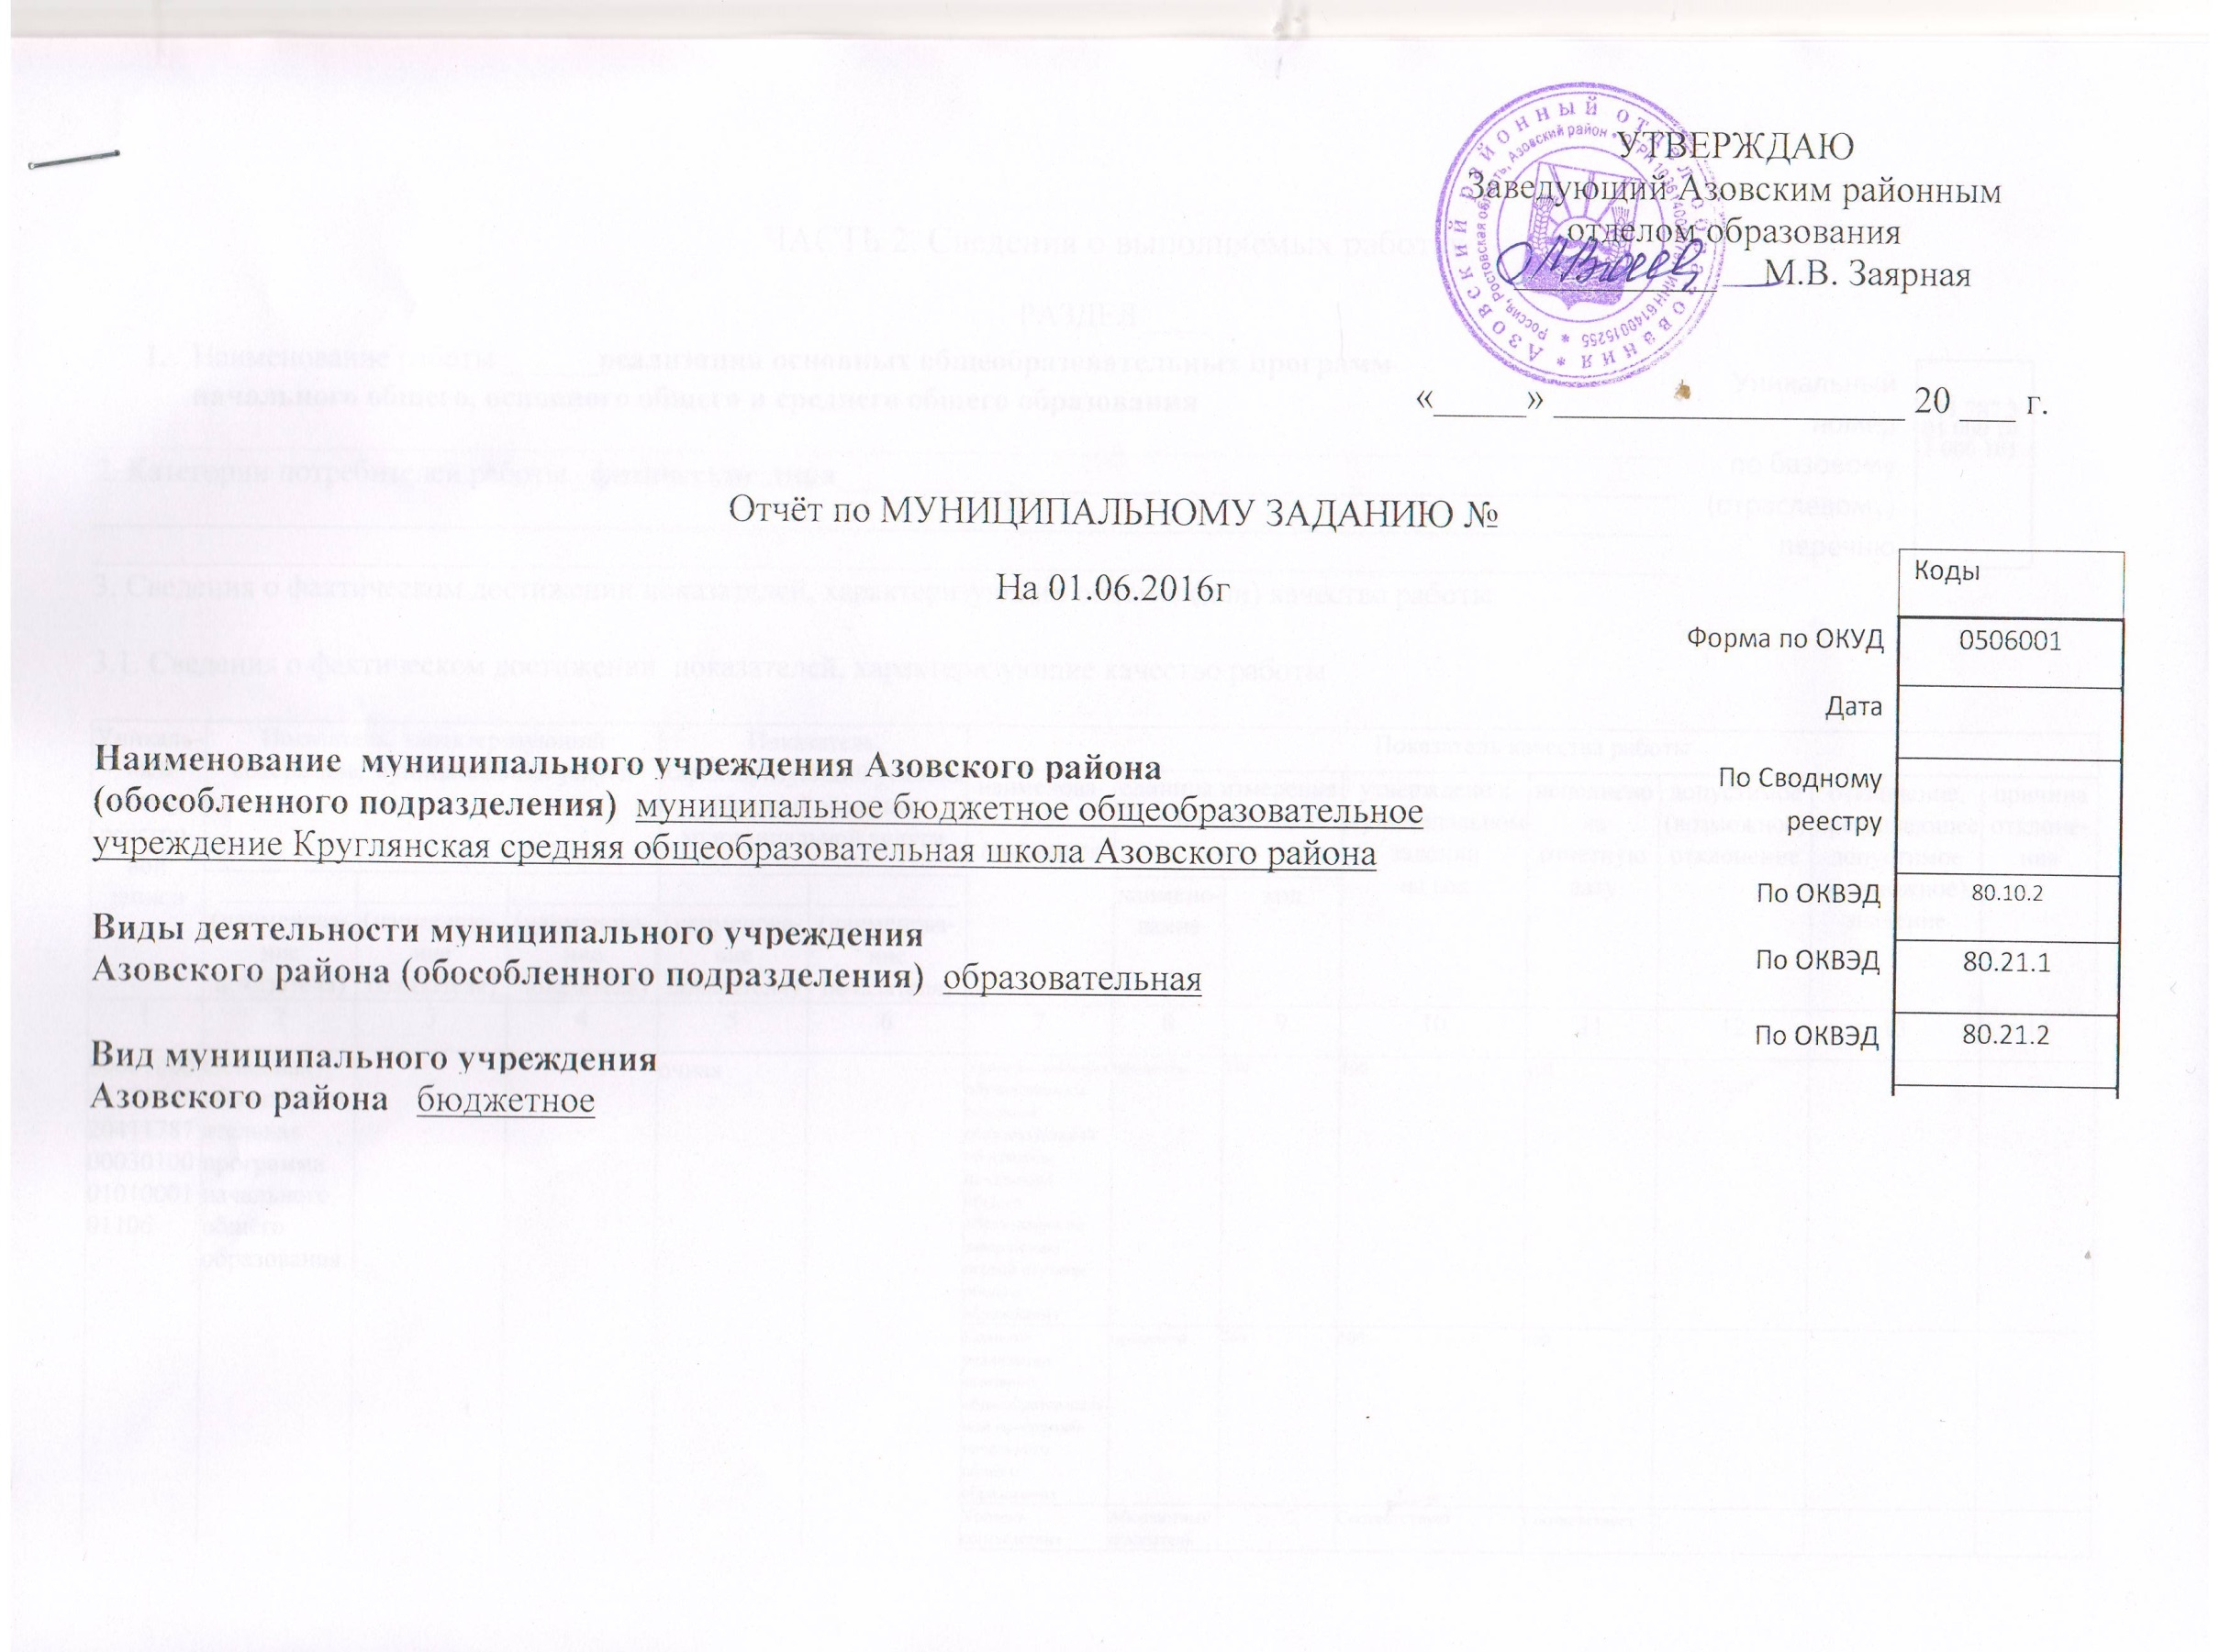
ЧАСТЬ 2. Сведения о выполняемых работах
РАЗДЕЛ ____
- Наименование работы ______реализация основных общеобразовательных программ
Уникальный номер  по базовому (отраслевому)  перечню | 11 787 301 000 101 000 101

начального общего, основного общего и среднего общего образования
______________________________________________________________________________________________________
2. Категории потребителей работы _физические лица_____________________________________________________
______________________________________________________________________________________________________
______________________________________________________________________________________________________
3. Сведения о фактическом достижении показателей, характеризующих объем и (или) качество работы

3.1. Сведения о фактическом достижении показателей, характеризующие качество работы

Уникаль-ный номер реестро-вой записи | Показатель, характеризующий содержание муниципальной услуги |  |  | Показатель, характеризующий условия (формы) оказания муниципальной услуги |  | Показатель качества работы
 |  |  |  |  |  | наименова-ние показателя | единица измерения по ОКЕИ |  | утверждено в муниципальном задании  на год | исполнено на отчетную дату | допустимое (возможное) отклонение | отклонение, превышающее допустимое (возможное) значение | причина отклоне-ния
 | _________  (наименова-ние  показателя) | ___________  (наименова-ние  показателя) | ___________  (наименова-ние  показателя) | ___________  (наименова-ние  показателя) | ___________  (наименова-ние  показателя) |  | наимено-вание | код
1 | 2 | 3 | 4 | 5 | 6 | 7 | 8 | 9 | 10 | 11 | 12 | 13 | 14
606010000132146820411787000301000101000101106 | Основная общеобразовательная программа начального общего образования |  |  | очная |  | Уровень освоения обучающимися основной образовательной программы начального общего образования по завершению первой ступени общего образования | проценты | 744 | 100 | 100 | 2
 |  |  |  |  |  | Полнота реализации основной общеобразовательной программы начального общего образования | проценты | 744 | 100 | 100 | 2
 |  |  |  |  |  | Уровень соответствия учебного плана общеобразовательного учреждения требованиям федерального базисного учебного плана | Абсолютный показатель |  | Соответствует | Соответствует | 2
 |  |  |  |  |  | Доля родителей (законных представителей) удовлетворённых условиями и качеством предоставленной услуги. | проценты | 744 | 100 | 100 | 2
 |  |  |  |  |  | Доля своевременно устранённых общеобразовательным учреждением нарушений, выявленных в результате проверок органами исполнительной власти Ростовской области, осуществвляющими функции по контролю и надзору в сфере образования | проценты | 744 | 100 | 100 | 2
606010000132146820411787000301000101000101106 | Основная общеобразовательная программа начального общего образования |  |  | На дому |  | Уровень освоения обучающимися основной образовательной программы начального общего образования по завершению первой ступени общего образования | проценты | 744 | 100 | 100 | 2
 |  |  |  |  |  | Полнота реализации основной общеобразовательной программы начального общего образования | проценты | 744 | 100 | 100 | 2
 |  |  |  |  |  | Уровень соответствия учебного плана общеобразовательного учреждения требованиям федерального базисного учебного плана | Абсолютный показатель |  | Соответствует | Соответствует | 2
 |  |  |  |  |  | Доля родителей (законных представителей) удовлетворённых условиями и качеством предоставленной услуги. | проценты | 744 | 100 | 100 | 2
 |  |  |  |  |  | Доля своевременно устранённых общеобразовательным учреждением нарушений, выявленных в результате проверок органами исполнительной власти Ростовской области, осуществвляющими функции по контролю и надзору в сфере образования | проценты | 744 | 100 | 100 | 2
606010000132146820411791000301000101004101106 | Основная общеобразовательная программа основного общего образования |  |  | очная |  | Уровень освоения обучающимися основной образовательной программы основногообщего образования по завершению второй ступени общего образования | проценты | 744 | 100 | 100 | 2
 |  |  |  |  |  | Полнота реализации основной общеобразовательной программы основногообщего образования | проценты | 744 | 100 | 100 | 2
 |  |  |  |  |  | Уровень соответствия учебного плана общеобразовательного учреждения требованиям федерального базисного учебного плана | Абсолютный показатель |  | Соответствует | Соответствует | 2
 |  |  |  |  |  | Доля родителей (законных представителей) удовлетворённых условиями и качеством предоставленной услуги. | проценты | 744 | 100 | 100 | 2
 |  |  |  |  |  | Доля своевременно устранённых общеобразовательным учреждением нарушений, выявленных в результате проверок органами исполнительной власти Ростовской области, осуществвляющими функции по контролю и надзору в сфере образования | проценты | 744 | 100 | 100 | 2
606010000132146820411791000301000101004101106 | Основная общеобразовательная программа основного общего образования |  |  | На дому |  | Уровень освоения обучающимися основной образовательной программы основногообщего образования по завершению второй ступени общего образования | проценты | 744 | 100 | 100 | 2
 |  |  |  |  |  | Полнота реализации основной общеобразовательной программы основногообщего образования | проценты | 744 | 100 | 100 | 2
 |  |  |  |  |  | Уровень соответствия учебного плана общеобразовательного учреждения требованиям федерального базисного учебного плана | Абсолютный показатель |  | Соответствует | Соответствует | 2
 |  |  |  |  |  | Доля родителей (законных представителей) удовлетворённых условиями и качеством предоставленной услуги. | проценты | 744 | 100 | 100 | 2
 |  |  |  |  |  | Доля своевременно устранённых общеобразовательным учреждением нарушений, выявленных в результате проверок органами исполнительной власти Ростовской области, осуществвляющими функции по контролю и надзору в сфере образования | проценты | 744 | 100 | 100 | 2
606010000132146820411794000301000101001101106 | Основная общеобразовательная программа среднего общего образования |  |  | очная |  | Уровень освоения обучающимися основной образовательной программы среднего общего образования по завершению второй ступени общего образования | проценты | 744 | 100 | 100 | 2
 |  |  |  |  |  | Полнота реализации основной общеобразовательной программы среднегообщего образования | проценты | 744 | 100 | 100 | 2
 |  |  |  |  |  | Уровень соответствия учебного плана общеобразовательного учреждения требованиям федерального базисного учебного плана | Абсолютный показатель |  | Соответствует | Соответствует | 2
 |  |  |  |  |  | Доля родителей (законных представителей) удовлетворённых условиями и качеством предоставленной услуги. | проценты | 744 | 100 | 100 | 2
 |  |  |  |  |  | Доля своевременно устранённых общеобразовательным учреждением нарушений, выявленных в результате проверок органами исполнительной власти Ростовской области, осуществвляющими функции по контролю и надзору в сфере образования | проценты | 744 | 100 | 100 | 2
3.2. Сведения о фактическом достижении показателей, характеризующие объем работы
Уни-кальный номер реестро-вой записи | Показатель, характеризующий содержание муниципальной услуги |  |  | Показатель, характеризующий условия (формы) оказания муниципальной услуги |  | Показатель объема работы
 |  |  |  |  |  | наименов-ание показателя | единица измерения по ОКЕИ |  | утверждено в муниципальном задании на год | исполнено на отчетную дату | допустимое (возможное) отклонение | отклонение, превышающее допустимое (возможное) значение | причина  отклоне-ния
 | ___________  (наименова-ние  показателя) | ___________  (наименова-ние  показателя) | ___________  (наименова-ние  показателя) | ___________  (наименова-ние  показателя) | ___________  (наименова-ние  показателя) |  | наимено-вание | код
1 | 2 | 3 | 4 | 5 | 6 | 7 | 8 | 9 | 10 | 11 | 12 | 13 | 14
606010000132146820411787000301000101000101106 | Основная общеобразовательная программа начального общего образования |  |  | очная |  | Число обучающихся | человек | 792 | 97 | 97 | 10
606010000132146820411787000301000101000101106 | Основная общеобразовательная программа начального общего образования |  |  | На дому |  | Число обучающихся | человек | 792 | 2 | 2 | 10
606010000132146820411791000301000101004101106 | Основная общеобразовательная программа основного общего образования |  |  | очная |  | Число обучающихся | человек | 792 | 103 | 103 | 10
606010000132146820411791000301000101004101106 | Основная общеобразовательная программа основного общего образования |  |  | На дому |  | Число обучающихся | человек | 792 | 1 | 1 | 10
606010000132146820411794000301000101001101106 | Основная общеобразовательная программа среднего общего образования |  |  | очная |  | Число обучающихся | человек | 792 | 26 | 26 | 10

